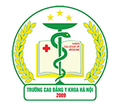 | BỘ LAO ĐỘNG – THƯƠNG BINH VÀ XÃ HỘI  TRƯỜNG CAO ĐẲNG Y KHOA HÀ NỘI  Địa chỉ: Số 267, đường Ngọc Hồi, Thanh Trì, Hà Nội  ĐT: 02473001588. Email: cdyhn1@gmail.com  Fax: Website: cdykhoahn.edu.vn

QUI TRÌNH
CẤP VĂN BẰNG, CHỨNG CHỈ TỐT NGHIỆP

Mã hóa | : QT08-CĐYKHN
Ban hành | : Lần thứ Hai
Hiệu lực từ ngày | : 01/01/2022

Chữ ký | Người soạn thảo | Người kiểm tra | Người phê duyệt
Họ và tên | Trần Thái Khanh | Tống Thị Sự | Nguyễn Hồng Hải
Chức danh | Trưởng phòng TCHC&ĐBCL | P. HIỆU TRƯỞNG | HIỆU TRƯỞNG

I. MỤC ĐÍCH VÀ PHẠM VI ÁP DỤNG
1. Mục đích
Thực hiện quy trình này nhằm thống nhất cách thức, phương pháp in ấn, cấp phát và quản lý văn bằng - chứng chỉ đối với HSSV tốt nghiệp, đảm bảo thuận lợi, khoa học và đúng pháp luật.
2. Phạm vi áp dụng:
Quy trình này áp dụng khi in ấn, cấp phát và quản lý văn bằng - chứng chỉ đối với HSSV tốt nghiệp cao đẳng, trung cấp, sơ cấp và các khóa ngắn hạn trong Trường Cao đẳng Y khoa Hà Nội

II. ĐỊNH NGHĨA VÀ TỪ VIẾT TẮT
1. Định nghĩa: (Không có định nghĩa)
2. Từ viết tắt:
- CMND Chứng minh nhân dân
- QĐ Quyết định
- BTK Ban Thư ký
- PĐT Phòng Đào tạo
- Phòng TC-HC Phòng Tổ chức- Hành chính
- HSSV Học sinh sinh viên

III. LƯU ĐỒ (Xem trang 2)

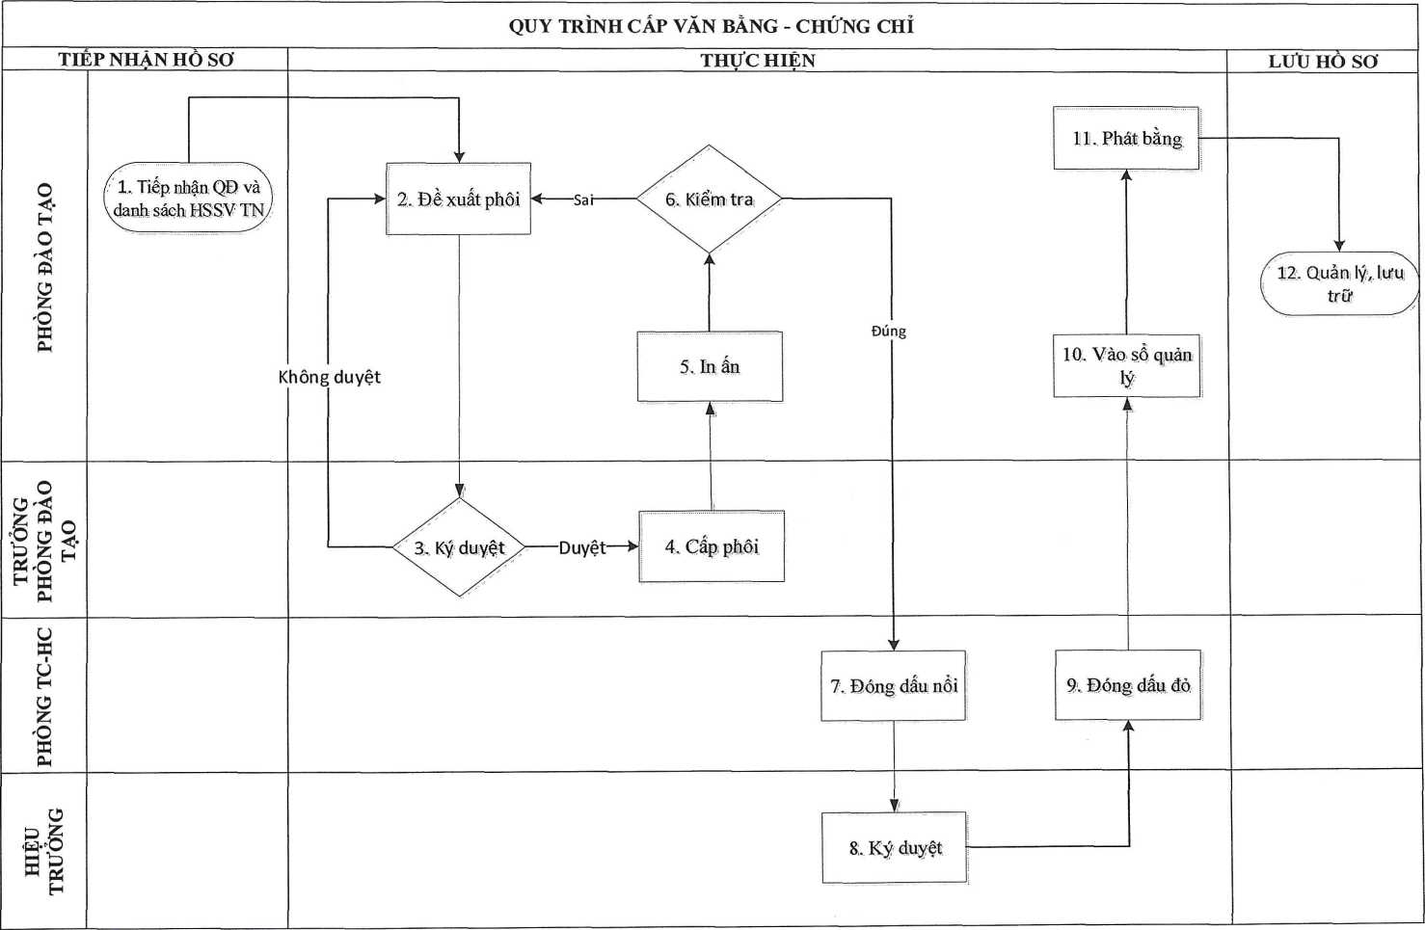

IV. ĐẶC TẢ QUY TRÌNH CẤP VĂN BẰNG - CHÚNG CHỈ

TT | Tên bước | Nội dung công việc | Bộ phận/Người thực hiện | Bộ phận/người phối hợp thực hiện | Kết quả đạt được | Hạn hoàn thành | Biểu mẫu/hồ sơ
1 | Bước 1. Tiếp nhận QĐ và danh sách tốt nghiệp | Tiếp nhận, chuẩn bị 01 bộ QĐ và danh sách HSSV tốt nghiệp đã được Hiệu trưởng ký duyệt; | PĐT |  | Bộ QĐ và danh sách HSSV tốt nghiệp
2 | Bước 2. Đề xuất cấp phồi | Lập đề xuất cấp phôi văn bằng chứng chỉ, trong đó xác định rõ số lượng, thể loại văn bằng, chứng chỉ, lý do cấp phôi...để trình Trưởng phòng Đào tạo phê duyệt; | Bộ phận in ấn bằng | PĐT | Đề xuất cấp phôi | 0,5 ngày | BM01-QT8
3 | Bước 3.Ký duyệt | Xem xét, kiểm tra ký duyệt đề xuất, nếu duyệt thì chuyển bước 4, nếu không duyệt chuyển lại bước 2. | Trưởng phòng Đào tạo | PĐT | Đề xuất cấp phôi | 0,5 ngày
4 | Bước 4.Cấp phôi | Tiếp nhận đề xuất, chuẩn bị phôi và cấp phôi theo đúng đề xuất; | Trưởng PĐT | PĐT | Phôi văn bằng, chứng chỉ | 0,5 ngày
5 | Bước 5.In ấn | Tổ chức in văn bằng, chứng chỉ theo đúng quyết định và danh sách HSSV tốt nghiệp; | Bộ phận in ấn bằng | PĐT | Văn bằng, chứng chỉ | 05 ngày

TT | Tên bước | Nội dung công việc | Bộ phận/Ngưỉri thực hiện | Bộ phận/người phối họp thực hiện | Kết quả đạt được | Hạn hoàn thành | Biểu mẫu/hồ sơ
6 | Bước 6. Kiểm  tra | Kiểm tra văn bằng, chứng chỉ đã in so với QĐ và danh sách HSSV tốt nghiệp:  - Nếu đúng thì ký nháy và chuyển lên bước 7;  - Nếu sai thì chuyển về bước 2 để làm thủ tục in lại; | Trưởng PĐT | Chuyên viên đào tạo | Văn bằng, chứng chỉ | 02 ngày
7 | Bước 7. Đóng dấu nổi | Kiểm tra văn bằng, chứng chỉ đã in so với QĐ và danh sách HSSV tốt nghiệp:  - Neu đúng thì đóng dấu nổi trên hình và chuyển lên bước 8;  - Neu sai thì chuyển về bước 6 để làm thủ tục in lại; | Phòng TC-HC | PĐT | Văn bằng, chứng chỉ | 02 ngày
7 | Bước 8. Ký duyệt | Xem xét, ký duyệt văn bằng, chứng chỉ theo QĐ và danh sách HSSV tốt nghiệp. | Hiệu trưởng | Phòng TC-HC | Văn bằng, chứng chỉ | 02 ngày
8 | Bước 9. Đóng dấu | Tiếp nhận, đóng dấu đỏ vào văn bằng, chứng chỉ đã được Hiệu trưởng ký duyệt. | Phòng TC-HC |  | Văn bằng, chứng chỉ | 02 ngày
9 | Bước 10. Vào sổ quản lý | - Ghi vào sổ cấp văn bằng, chứng chỉ tốt nghiệp;  - Phải ghi đầy đủ, rỏ ràng, chính xác số vào sổ và thông tin văn bằng, chứng chỉ vào sổ, tránh tẩy xóa trong sổ. | PĐT |  | - Văn bằng chứng chỉ;  - Sổ cấp văn bằng, chứng chỉ; | 04 ngày

TT | Tên bước | Nội dung công việc | Bộ phận/Người thực hiện | Bộ phận/ngưòi phối hợp thực hiện | Kết quả đạt được | Hạn hoàn thành | Biểu mẫu/hồ SO'
10 | Bước 11. Phát bang | Tổ chức phát văn bằng, chứng chỉ theo kể hoạch lễ tốt nghiệp của Nhà trường:  - HSSV xuất trình CMND hoặc giấy tờ tùy thân(họp lệ), nếu nhận thay thì phải có thêm giấy ủy quyền có xác nhận của địa phương hoặc cơ quan công tác.  - Người phát bằng, chứng chỉ kiểm tra CMND hoặc giấy tờ tùy thân và giấy ủy quyền(nếu có) đảm bảo hợp lệ.  - Cấp bằng, chứng chỉ cho HSSV đảm bảo đúng đối tượng.  - HSSV kiểm tra thông tin và ký vào sổ cấp bằng, chứng chỉ. | - PĐT  - HSSV. | Các phòng/khoa thuộc trường |  | 2 ngày
12 | Bước 12.  Quản lý, lưu trữ | - Quản lý, lưu trữ sổ cấp và văn bằng, chứng chỉ còn lại theo đúng quy định, đảm bảo an toàn, tránh bị thất lạc hoặc hư hỏng.  - Tiếp tục cấp văn bằng, chứng chỉ còn lại cho những HSSV chưa đến nhận trong lễ phát bằng theo đúng quy định tại bước 11. | PĐT |  | - Văn bằng chứng chỉ;  - Sổ cấp văn bằng, chứng chỉ;

5. Các công cụ/biểu mẫu/hướng dẫn
STT | Tên công cụ/biểu mẫu/hướng dẫn | Mã hoả
1 | Đề xuất cấp phôi | BM01-QT8

BM01-QT8

BỘ LAO ĐỘNG – THƯƠNG BINH&XH  TRƯỜNG CAO ĐẲNG Y KHOA HÀ NỘI | CỘNG HÒA XÃ HỘI CHỦ NGHĨA VIỆT NAM  Độc lập – Tự do – Hạnh phúc  Hà Nội, ngày tháng năm 20

GIẤY ĐỀ XUẤT
CẤP PHÔI BẰNG/CHỨNG CHỈ

Kính gửi: Trưởng phòng Đào tạo
Căn cứ Quyết định số /QĐ - CĐKTCN, ngày..... /.... /20 của Hiệu trưởng trường Cao đẳng Y khoa Hà Nội về việc công nhận tốt nghiệp đối với …….
Nay tôi đề nghị Trưởng phòng Đào tạo cho cấp phôi bằng/chứng chỉ để in và cấp phát cho HSSV khoá/lớp đã tốt nghiệp, cụ thể như sau:
TT | Nội dung | Đơn vị tính | Số lượng | Ghi chú
Kính đề nghị giải quyết./.
PHÒNG ĐÀO TẠO | NGƯỜI ĐỀ XUẤT

